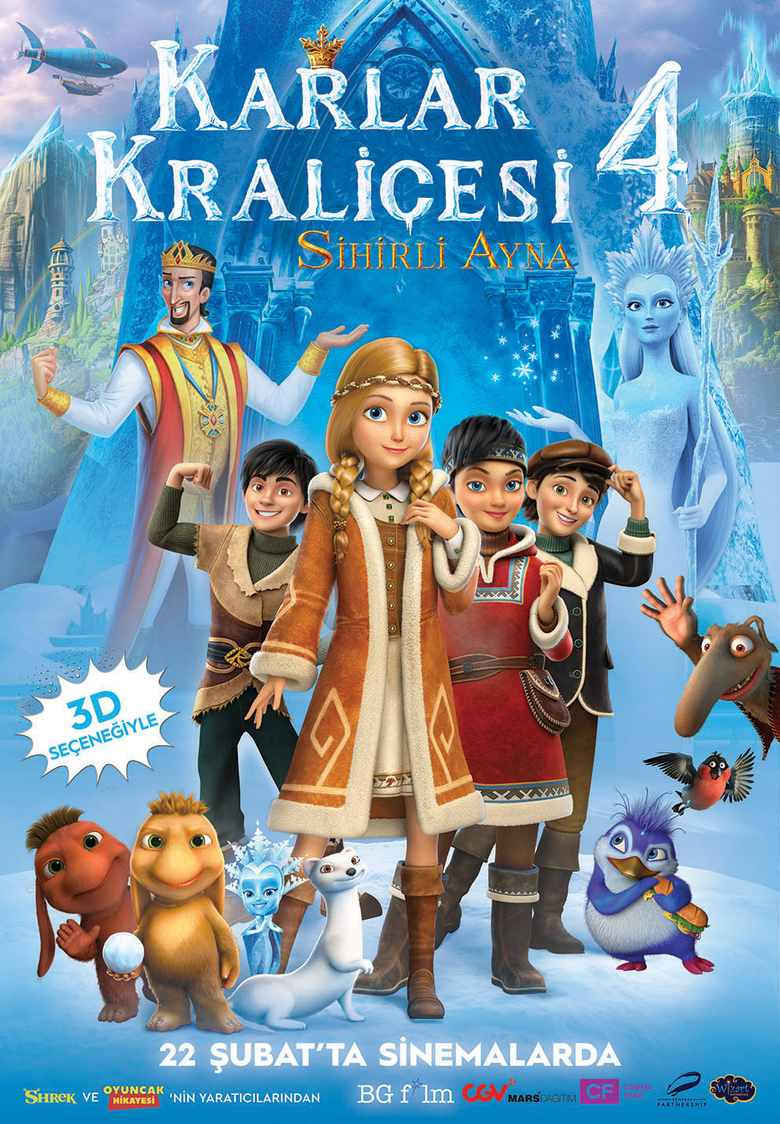
Karlar Kraliçesi 4: Sihirli Ayna
(Snezhnaya Koroleva: Zazerkale – The Snow Queen: Mirror Lands)

“SİHİRLİ BİR DÜNYANIN KAPILARI AÇILIYOR”

22 Şubat 2019’da En Sevdiğiniz Kahramanlar Geri Dönüyor!

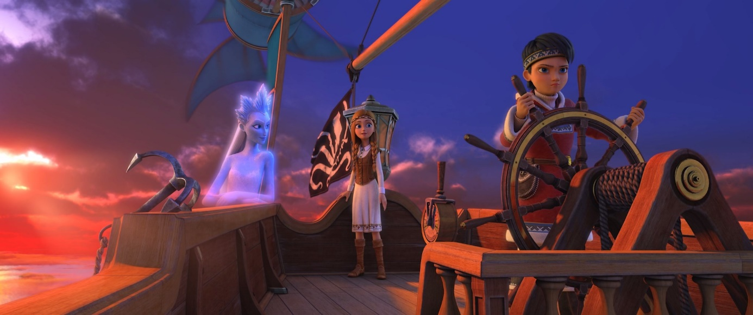
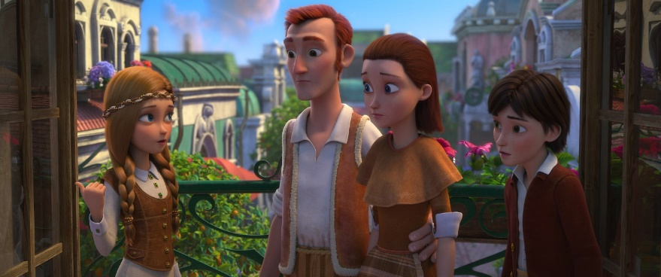
2012 yılında başlayan macera yepyeni ve sihirli bir hikâyeyle geri dönüyor. Karlar Kraliçesi 4 Sihirli Ayna; Gerda’nın ailesini kurtarmak için dostlarıyla çıktığı müthiş serüveni konu alıyor. Masallardaki Aynalar Diyarı’na yaptıkları yolculukta, şimdiye dek hiç görmedikleri bir dünyanın kapıları açılıyor. Kral Harald’ın yaptığı plan; sihri dünya üzerinden silmek ve sihirbazları kaçırmaktır. Sadece sihir yetenekleri olanların geçebileceği bir kapı olan “Sihirli Ayna”yı kullanarak insanları kandıran Harald’ın planını öğrenen Gerda, ona engel olmak için elinden geleni yapacaktır ancak Aynalar Diyarı’na sadece sihir yeteneği olanlar gidebilmektedir.

Ailesinde tek sihir yeteneği olmayan kişi Gerda’dır ve bu yüzden kendini işe yaramaz, sıradan biri olarak görmektedir. Ailesini Aynalar Diyarı’ndan kurtarmak için bütün engelleri aşmaya çalışan Gerda’ya hiç ummadığı eski bir düşmanı yardım edecektir. Karlar Kraliçe’sinin hayali ona yardım edecek ve yakın dostlarının da yardımıyla çıktıkları yolda dostluğun ve sevginin dünyada en önemli güç olduğunu fark edecek, kendi yeteneklerini keşfedecektir.

Yapım Hakkında

Her yeni filminde animasyon kalitesini bir üst seviyeye çıkaran filmin dördüncüsü, Karlar Kraliçesi 4 Sihirli Ayna’da yapıma dair en büyük fark projeye katılan Robert Lence. Lence Shrek, Oyuncak Hikayesi, Bir Böceğin Yaşamı, Güzel ve Çirkin gibi animasyon filmlerinin ekibinde yer alan bir isim.
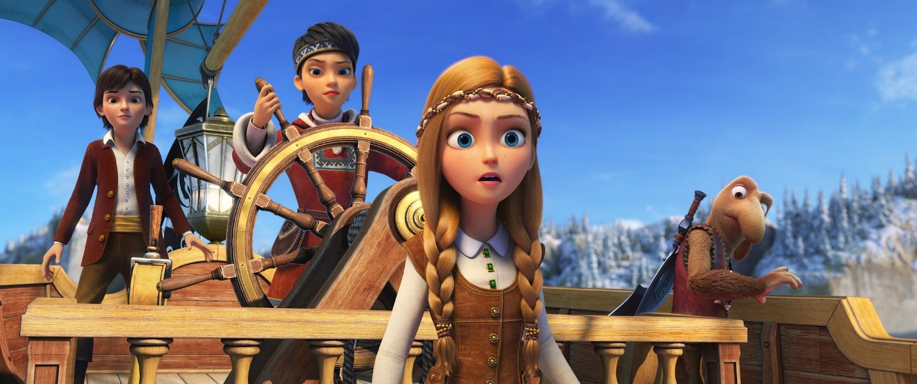

İletişim:
Gamze Erinç
05357810748

